**Simulácia modelu jednosmerného cudzo-budeného motora**

# Zadanie

1. Naštudujte diferenciálne rovnice pre JCBM, a na základe nich odvoďte a zostavte model JCBM v prostredí MATLAB Simulink
2. Parametre motora odčítajte z katalógu (príloha A)
3. Odsimulujte priebeh uhlovej rýchlosti a prúdu kotvy motora pri jeho rozbehu a následnom zaťažení pre:

Mz = Mn

Mz = 0,5Mn

1. Zhodnoťte výsledky simulácie s katalógovými údajmi (nominálna uhlová rýchlosť, nominálny prúd kotvy motora)
2. Simulačný experiment z úlohy 3, pre Mz =Mn zopakujte pre rôzne napájacie napätia kotvy motora:

UA = UAN

UA = 0,8UAN

UA = 0,5UAN

1. Simulačný experiment z úlohy 3, pre Mz =Mn zopakujte pre zmenu budenia motora:

cФ = cФN

cФ = 0,85cФN

cФ = 0,7cФN

1. Simulačný experiment z úlohy 3, pre Mz =Mn zopakujte pre zmenu momentu zotrvačnosti na hriadeli motora:

Jc = Jcn

Jc = 5Jcn

Jc = 10Jcn

1. Zhodnoťte nadobudnuté vedomosti zo zadania

# Zoznam symbolov a skratiek

Zoznam symbolov

|  |  |
| --- | --- |
| C | konštrukčná konštanta motora |
| $I_{a}$ [A] | prúd na kotve JCBM |
| $I_{n}$ [A] | nominálny prúd |
| J [$kgm^{2}$] | moment zotrvačnosti |
| $J_{c}$ [$kgm^{2}$] | moment zotrvačnosti na hriadeli motora |
| $J_{cn}$ [$kgm^{2}$] | nominálny moment zotrvačnosti |
| $J_{m}$ [$kgm^{2}$] | moment zotrvačnosti motora |
| $L_{a}$ [H] | indukčnosť kotvy motora |
| M [Nm] | moment |
| $M_{n}$ [Nm] | nominálny moment |
| $M_{z}$ [Nm] | záťažný moment |
| n [rad/s] | otáčky motora |
| $$N_{2}$$ | počet vodičov kotvy |
| P [W] | výkon |
| p‘ | počet pólových párov |
| $R_{a}$ [Ω] | odpor kotvy motora |
| U [V] | napätie |
| $U_{a}$ [V] | napájacie napätie kotvy motora |
| $U_{an}$ [V] | napájacie nominálne napätie kotvy motora |
| $U_{i}$ [V] | indukované napätie |
| $U_{n}$ [V] | nominálne napätie |
| $$φ$$ | magnetický tok |
| ꞷ [$s^{-1}$] | uhlová rýchlosť |
| $ω_{n}$ [$s^{-1}$] | nominálna uhlová rýchlosť |

Zoznam skratiek

|  |  |
| --- | --- |
| JCBM | Jednosmerný cudzo-budený motor |

# Úvod

Na elektrické stroje sa kladú vysoké nároky na funkčné a prevádzkové vlastnosti. Vyžaduje sa čo najväčšia linearita regulačnej charakteristiky, rýchla odozva na riadiaci signál, vysoká prevádzková spoľahlivosť, regulácia rýchlosti v širokom rozsahu, jednoduchá zmena zmyslu otáčania, veľký výkon na jednotku hmotnosti a pod. Z uvedených hľadísk doposiaľ v regulovaných pohonoch má dominujúce postavenie jednosmerný cudzo-budený motor. V súčasnosti sa používa v najnáročnejších regulačných pohonoch o výkonoch od niekoľko W až do niekoľko tisíc kW. Schematicky je znázornený na obr. 3.1.

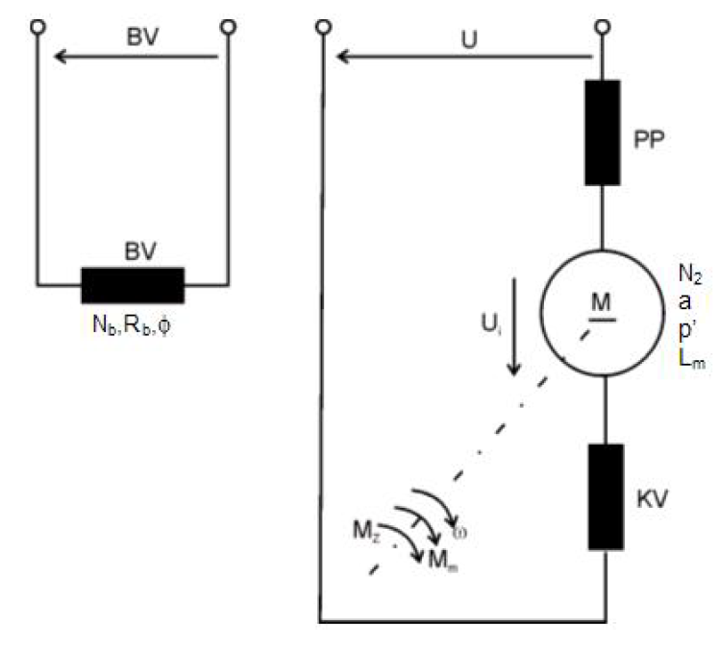

Obr. 3.1 Schéma jednosmerného cudzo-budeného motora

V obvode kotvy môžu byť zaradené vinutie pomocných pólov PP a vinutie kompenzačné KV.

# Rozbor

Pri odvodení mechanickej charakteristiky jednosmerného motora s cudzím budením v ustálenom stave, vyjdeme z napäťovej rovnice pre obvod kotvy:

|  |  |
| --- | --- |
| $$U=U_{i}+R_{a}I_{a}$$ | (4.1) |

do ktorej za indukované napätie $U_{i}$ dosadíme:

|  |  |
| --- | --- |
| $$U_{i}=\frac{p´N_{2}}{2πa}ϕω=Cϕω$$ | (4.2) |

kde p’ – počet pólových párov

$N_{2}$– počet vodičov kotvy

a – počet paralelných vetiev vinutia kotvy

φ – magnetický tok jedného pólu

C – je konštrukčná konštanta motora

Po úprave získame vzťah:

|  |  |
| --- | --- |
| $$ω=\frac{U-R_{a}I_{a}}{Cϕ}$$ | (4.3) |

Ak zo vzťahu pre elektromagnetický moment:

|  |  |
| --- | --- |
| $$M=C{ϕI}_{a}$$ | (4.4) |

vyjadríme $I_{a}$ a dosadíme do rovnice (4.3) po úprave dostaneme:

|  |  |
| --- | --- |
| $$ω=\frac{U}{Cϕ}-\frac{R_{a}}{C^{2}ϕ^{2}} M$$ | (4.5) |

Priebeh mechanickej charakteristiky motora je uvedený na obr. 4.1.

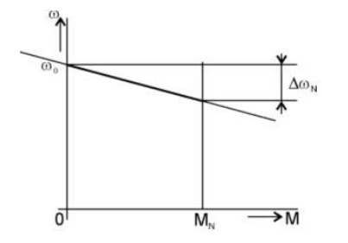

Obr. 4.1 Priebeh mechanickej charakteristiky motora

# Matematický model JCBM

Pri odvodení matematického modelu jednosmerného motora s cudzím budením

budeme vychádzať z obr. 3.1. V dynamickom režime jednosmerného motora, ak parametre motora môžeme pokladať za konštantné, platí pre budiaci obvod motora podľa obr. 3.1 rovnica:

|  |  |
| --- | --- |
| $$U_{b}\left(p\right)=R_{b}I_{b}\left(p\right)+N_{b}pφ\left(p\right)+L_{bσ}pI_{b}(p)$$ | (5.1) |

kde $N_{b}$ je počet závitov budiaceho vinutia

$L_{bσ}$ je rozptylová indukčnosť budiaceho vinutia

Pre obvod kotvy platí:

|  |  |
| --- | --- |
| $$U\left(p\right)=R_{m}I\left(p\right)+L_{m}pI_{b}\left(p\right)+U_{i}(p)$$ | (5.2) |

kde $R_{m}$ je výsledný odpor kotvového obvodu

$L_{m}$ je indukčnosť stroja v priečnej osi

Na základe uvedených rovníc a dynamickej rovnice:

|  |  |
| --- | --- |
| $$M_{m}\left(p\right)-M_{z}\left(p\right)=M_{a}\left(p\right)=Jpω(p)$$ | (5.3) |

kde J je celkový moment zotrvačnosti

V nasledujúcom obrázku vidíme blokovú schému JCBM.

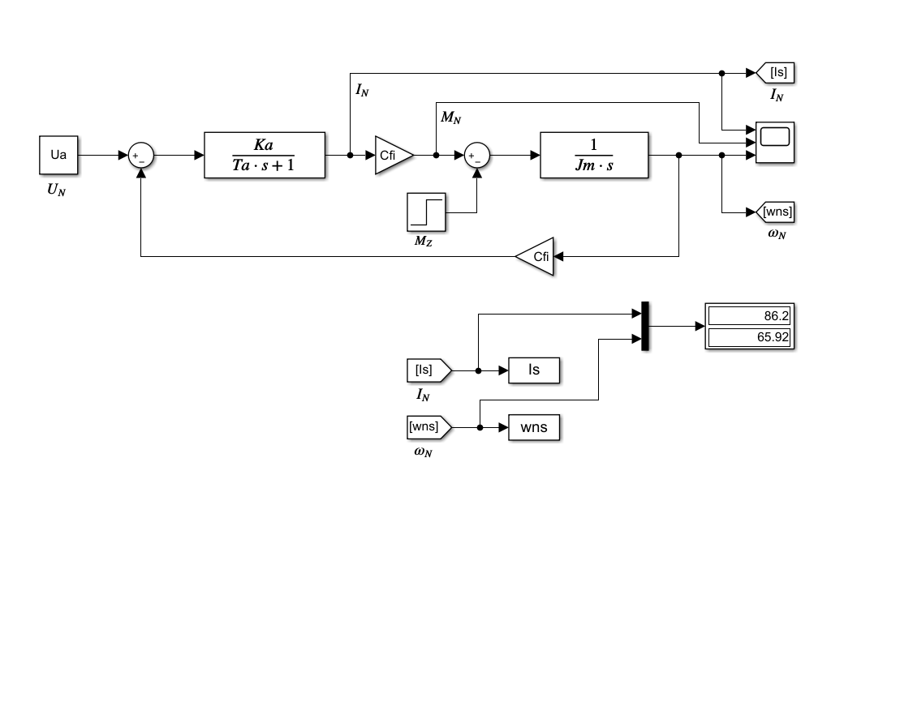

Obr. 5.1 Bloková schéma JCBM v programe MATLAB/Simulink

## Parametre motora

Pre náš JCBM z katalógu ABB (str. 73) platia nasledujúce parametre:

$U_{n}=400 V$; $P=29 kW$; $I_{n}=89 A$; $n=819 ot/min$; $J=0,5 kgm^{2}$;

$R_{a}=705 mΩ$; $L_{a}=9,05 mH$; $M_{n}=339 Nm$.

Kde konštanty motora sú:

|  |  |
| --- | --- |
| $$K_{a}=\frac{1}{R_{a}}=1,418 S$$ | $$T_{a}=\frac{L_{a}}{R_{a}}=0,0128 s$$ |

Pre blok Cfi platí:

|  |  |  |
| --- | --- | --- |
| $$Cφ=\frac{(U_{n}-R_{a}I_{n})}{ω_{n}}=3,933$$ | kde | $$ω_{n}=\frac{n}{9,55}=85,76 rad/s$$ |

# Simulácia priebehu uhlovej rýchlosti a prúdu kotvy motora pri jeho rozbehu a následnom zaťažení

## Simulácia pri zmene záťažného momentu

Na nasledujúcich obrázkoch je znázornená simulácia priebehu uhlovej rýchlosti a prúdu kotvy motora pri jeho rozbehu a následnom zaťažení v čase 0,5 s, kde záťažný moment sa rovná nominálnemu momentu $M_{z}=M_{n}$, a druhý záťažný moment sa rovná polovici nominálneho momentu $M_{z}={0,5M}_{n}$.



Obr. 6.1.1 Priebeh uhlovej rýchlosti motora pri rozbehu a zaťažení



Obr. 6.1.2 Priebeh prúdu kotvy motora pri rozbehu a zaťažení

## Zhodnotenie výsledkov simulácie s katalógovými údajmi $ꞷ_{n}$ a $I_{n}$.

V nasledujúcej tabuľke je zobrazené porovnanie nami odsimulovaných hodnôt nominálnej uhlovej rýchlosti a nominálneho prúdu kotvy motora v Simulinku a katalógovými údajmi.

|  |  |  |
| --- | --- | --- |
|  | $ꞷ_{n}$ [rad/s] | $I_{n}$ [A] |
| Katalóg | 85,76 | 89 |
| Simulink | 86,26 | 86,2 |

Tab. 6.2.1 Výsledky simulácie v porovnaní z katalógovými údajmi

V ďalších obrázkoch je zobrazená bloková schéma v Simulinku (obr. 6.2.1) s nameranými hodnotami uhlovej rýchlosti a prúdu kotvy motora (obr. 6.2.2).

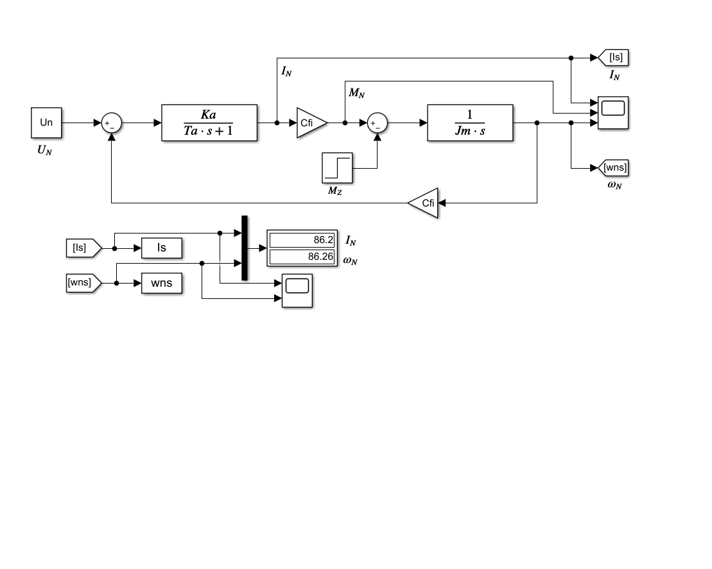

Obr. 6.2.1 Bloková schéma JCBM v Simulinku

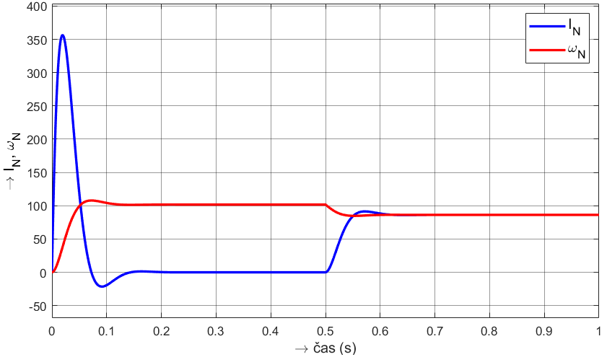

Obr. 6.2.2 Výsledné priebehy $I_{N} a ꞷ_{N}$ namerané v Simulinku

## Simulácia pri zmene napájacieho napätia kotvy motora

Na nasledujúcich obrázkoch je znázornená simulácia priebehu uhlovej rýchlosti a prúdu kotvy motora pri jeho rozbehu a následnom zaťažení v čase 0,5 s, kde záťažný moment sa rovná nominálnemu momentu $M_{z}=M_{n}$.

Napájacie napätia kotvy JCBM sa rovnajú:

$U_{a}=U_{n}$,

$U_{a}={0,5U}_{n}$,

$U_{a}={0,8U}_{n}$.



Obr. 6.3.1 Priebeh uhlovej rýchlosti motora pri rozbehu a zaťažení



Obr. 6.3.2 Priebeh prúdu kotvy motora pri rozbehu a zaťažení

## Simulácia pri zmene budenia motora

Na nasledujúcich obrázkoch je znázornená simulácia priebehu uhlovej rýchlosti a prúdu kotvy motora pri jeho rozbehu a následnom zaťažení v čase 0,5 s, kde záťažný moment sa rovná nominálnemu momentu $M_{z}=M_{n}$.

Zmeny budenia JCBM sa rovnajú:

$cφ=cφ_{N}$,

$cφ=0,85cφ_{N}$,

$cφ=0,7cφ_{N}$.



Obr. 6.4.1 Priebeh uhlovej rýchlosti motora pri rozbehu a zaťažení



Obr. 6.4.2 Priebeh prúdu kotvy motora pri rozbehu a zaťažení

## Simulácia pri zmene momentu zotrvačnosti na hriadeli motora

Na nasledujúcich obrázkoch je znázornená simulácia priebehu uhlovej rýchlosti a prúdu kotvy motora pri jeho rozbehu a následnom zaťažení v čase 0,5 s, kde záťažný moment sa rovná nominálnemu momentu $M_{z}=M_{n}$.

Zmeny momentu zotrvačnosti JCBM sa rovnajú:

$J_{c}=J_{cn}$,

$J_{c}=5J_{cn}$,

$J_{c}=10J_{cn}$.



Obr. 6.5.1 Priebeh uhlovej rýchlosti motora pri rozbehu a zaťažení



Obr. 6.5.2 Priebeh prúdu kotvy motora pri rozbehu a zaťažení

# Záver

Pri rôznom momente zaťaženia motora je vidno, že charakteristika uhlovej rýchlosti rastie a prúd klesá podľa zaťaženia.

Na obr. 6.1.1 vidíme priebehy uhlových rýchlosti a na obr. 6.1.2 prúdov kotvy pri zmene momentu zaťaženia. So stúpajúcim momentom zaťaženia nám klesajú otáčky a stúpa prúd kotvy. Prudký nárast prúdov na začiatku priebehu je spôsobený rozbehom motora na jeho nominálnu rýchlosť. V tejto chvíli motorom preteká rozbehový prúd ktorý je v tomto prípade približne 3x vyšší ako je prúd menovitý.

Pri simulácii rozdielnych vstupných napätí na obr. 6.3.1 vidíme, že s klesajúcim napätím nám klesajú aj otáčky motora. Prekmit v záporných hodnotách na obr. 6.3.2 v priebehu prúdov kotvy je spôsobený poklesom napätia. Jedna sa o brzdenie motorom pri znížení napätia.

Znížením budenia motora na obr. 6.4.1 a obr. 6.4.2 sme dosiahli zvýšenie otáčok hriadeľa a prúdu kotvy.

Pri vyšších hodnotách zotrvačností môžeme na obr. 6.5.1 a obr. 6.5.2 vidieť, že motor sa rozbieha pomalšie no hladšie. Zároveň si môžeme všimnúť, že prúd je pri akejkoľvek zmene otáčok podstatne vyšší ako pri nižšej zotrvačnosti.

Podľa charakteristík motora vieme ako sa bude správať prúd aj uhlová rýchlosť pri zmene vstupných parametrov.

# Prílohy

V nasledujúcej prílohe je zobrazený naprogramovaný JCBM v MATLABe.

% Andrej Klein

% matematicky model JCBM

% simulácie priebehov v Simulinku

clc, clear, close all, format compact;

% --> parametre a konštanty JCBM:

Un=400; P=29000; In=89; n=819; J=0.5; Ra=0.705; La=0.00905; Mn=339;

w=n/9.55;

Cfi=(Un-(In*Ra))/w;

Ka=1/Ra;

Ta=La/Ra;

% --> simulácia, kde Mz = Mn a Mz = 0.5Mn:

Ua=Un; Jm=J; Mz=Mn;

sim('JCBM_S'); Is1 = Is; wns1 = wns;

Mz=0.5*Mn;

sim('JCBM_S'); Is2 = Is; wns2 = wns;

% > GRAF - prúd kotvy motora:

set(0,'DefaultLineLineWidth',2) % nastavenie hrúbky čiary

figure (1)

plot(Is1,'b'), hold on, plot(Is2,'r')

title('Priebeh prúdu kotvy')

xlabel('Čas [s]'), ylabel('Prúd kotvy [A]')

grid on, axis([0 1 -50 400])

legend("M_z = M_n","M_z = 0,5M_n")

% > GRAF - uhlova rychlost motora:

figure (2)

plot(wns1,'b'), hold on, plot(wns2,'r')

title('Priebeh uhlovej rýchlosti')

xlabel('Čas [Hz]'), ylabel('Uhlová rýchlosť [rad/s]')

grid on, axis([0 1 0 120])

legend("M_z = M_n","M_z = 0,5M_n")

% --> simulácia, kde Ua = Un, Ua = 0.8Un a Ua = 0.5Un:

Jm=J; Mz=Mn; Ua=Un;

sim('JCBM_S'); Is1 = Is; wns1 = wns;

Ua=0.8*Un;

sim('JCBM_S'); Is2 = Is; wns2 = wns;

Ua=0.5*Un;

sim('JCBM_S'); Is3 = Is; wns3 = wns;

% > GRAF - prúd kotvy motora:

figure (3)

plot(Is1,'b'), hold on, plot(Is2,'r'), hold on, plot(Is3,'k')

title('Priebeh prúdu kotvy')

xlabel('Čas [s]'), ylabel('Prúd kotvy [A]')

grid on, axis([0 1 -50 400])

legend("U_a = U_n","U_a = 0,8U_n","U_a = 0,5U_n")

% > GRAF - uhlová rýchlosť motora:

figure (4)

plot(wns1,'b'), hold on, plot(wns2,'r'), hold on, plot(wns3,'k')

title('Priebeh uhlovej rýchlosti')

xlabel('Čas [Hz]'), ylabel('Uhlová rýchlosť [rad/s]')

grid on, axis([0 1 0 120])

legend("U_a = U_n","U_a = 0,8U_n","U_a = 0,5U_n")

% --> simulácia, kde Cfi = Cfin, Cfi = 0.85Cfin a Cfi = 0.7Cfin:

Jm=J; Mz=Mn; Ua=Un;

Cfin = Cfi; % vytvorenie pomocnej konštanty Cfin

sim('JCBM_S'); Is1 = Is; wns1 = wns;

Cfi = 0.85*Cfin;

sim('JCBM_S'); Is2 = Is; wns2 = wns;

Cfi = 0.7*Cfin;

sim('JCBM_S'); Is3 = Is; wns3 = wns;

Cfi = Cfin; clear Cfin; % zmena Cfi do pôvodného stavu, odstránenie Cfin

% > GRAF - prúd kotvy motora:

figure (5)

plot(Is1,'b'), hold on, plot(Is2,'r'), hold on, plot(Is3,'k')

title('Priebeh prúdu kotvy')

xlabel('Čas [s]'), ylabel('Prúd kotvy [A]')

grid on, axis([0 1 -50 450])

legend("C\phi = C\phi_n","C\phi = 0,85C\phi_n","C\phi = 0,7C\phi_n")

% > GRAF - uhlová rýchlosť motora:

figure (6)

plot(wns1,'b'), hold on, plot(wns2,'r'), hold on, plot(wns3,'k')

title('Priebeh uhlovej rýchlosti')

xlabel('Čas [Hz]'), ylabel('Uhlová rýchlosť [rad/s]')

grid on, axis([0 1 0 150])

legend("C\phi = C\phi_n","C\phi = 0,85C\phi_n","C\phi = 0,7C\phi_n")

% --> simulácia, kde Jc = Jcn, Jc = 5Jcn a Jc = 10Jcn:

Jm=J; Mz=Mn; Ua=Un;

sim('JCBM_S'); Is1 = Is; wns1 = wns;

Jm=5*J;

sim('JCBM_S'); Is2 = Is; wns2 = wns;

Jm=10*J;

sim('JCBM_S'); Is3 = Is; wns3 = wns;

% > GRAF - prúd kotvy motora:

figure (7)

plot(Is1,'b'), hold on, plot(Is2,'r'), hold on, plot(Is3,'k')

title('Priebeh prúdu kotvy')

xlabel('Čas [s]'), ylabel('Prúd kotvy [A]')

grid on, axis([0 1 -40 520])

legend("J_c = J_{cn}","J_c = 5J_{cn}","J_c = 10J_{cn}")

% > GRAF - uhlová rýchlosť motora:

figure (8)

plot(wns1,'b'), hold on, plot(wns2,'r'), hold on, plot(wns3,'k')

title('Priebeh uhlovej rýchlosti')

xlabel('Čas [Hz]'), ylabel('Uhlová rýchlosť [rad/s]')

grid on, axis([0 1 0 120])

legend("J_c = J_{cn}","J_c = 5J_{cn}","J_c = 10J_{cn}")

disp("test JCBM is pass")

# Zdroje

* Kniha, FEI elektrické pohony, prof. Ing. Jaroslav Timko, CSc., doc. Ing. Jaroslava Žilková, PhD.,2015, ISBN: 978-80-553-2069-4
* Katalóg DC motors ABB, <https://library.e.abb.com/public/2fab834b53a447caa026c37bf000106c/DC_motors_DMI_catalog_low%20res.pdf>